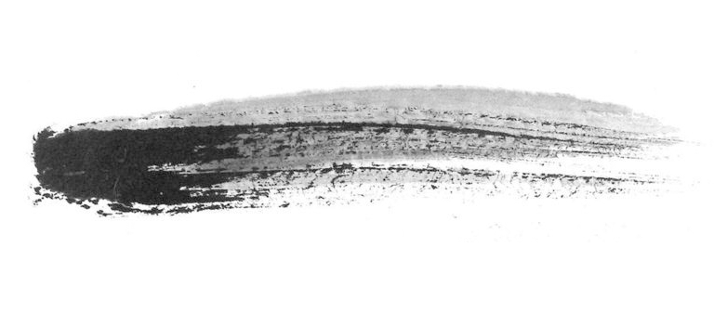

简历模板资源网

电话：15800000000

邮箱：banana@qq.com

求职意向：武汉地区设计相关岗位

篮球 / 登山 / 手工/ 电影 / 音乐 / 足球 / 演讲

**技能水平**

摄影

设计

写作

**项目经历**

**优势特长**

**兴趣爱好**

**自我评价**

**教育背景**

产品管理

项目管理

Java

Linux

**工作经历**

**2015.03-2015.05 网上购物系统**  
项目描述： 用户进入系统后，可以进行产品的浏览与查询。用户想要购物必须进行登录，如果用户没有注册，提醒用户注册，注册成功后进行系统可进行购物。   
职责描述： 参与该系统购物模块设计。独立开发了购物车模块。完成对该系统部分的测试工作，并完善了该项目的相关文档资料

**2008.05-2008.10 小型OA系统**  
项目描述：系统平台：windowsxp 数据库： Oracle

职责描述：本人主要完成了给角色指定相应的模块 用户登录的权限的控制,独立开发了管理员管理模块和权限管理模块，包括设计，编码，模块单元测试，实现了对权限管理子模块的增，删，查。

**2013.6-2015.7**

**湖北武汉国际设计公司 设计助理**

内务支持：负责收发设计传真复印、扫描文档、收发信件、文件、快递包裹的接收等。

**2015.7-2015.11**

**武汉小葵设计公司 设计助理**

活动支持：负责组织员工活动，各种展览、庆典、会议安排、组织、文体活动安排等。

良好的公共关系意识，善于沟通，具备一定的活动策划和组织协调能力。良好的心态和责任感，吃苦耐劳，擅于管理时间，勇于面对变化和挑战。良好的学习能力，习惯制定切实可行的学习计划，勤于学习能不断提高。

2014-2016 武汉师范大学

专业：学科教学（语文） 学历：教育硕士

2010-2014 湖北大学

专业：汉语言文学 学历：文学学士